Néprajzi kiállítás a természetben - Ólublói (Stará Ľubovňa) Falumúzeum

Az észak-szlovákiai Lubló vára alatti Népi Építészeti Múzeum önálló múzeumi kiállítást képez. A környező falvak népi építményeinek csoportja alkotja, amely a várral együtt egyedülálló, lenyűgöző szépségű táj látványát nyújtja.
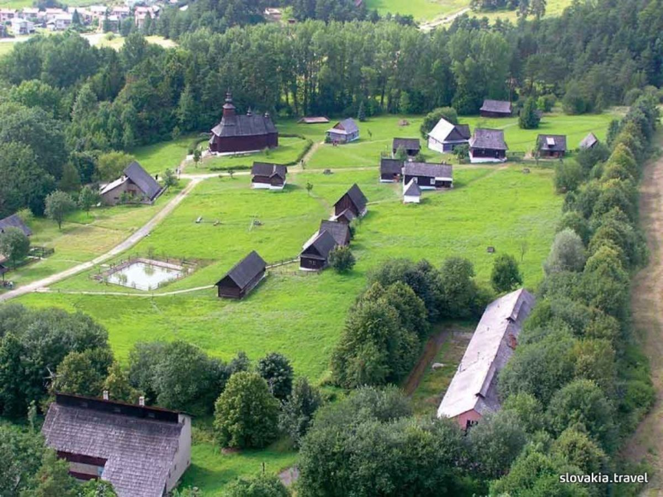
A skanzen falusi házainak csoportja festői szépségű váralji településre emlékeztet és a környező térség népi építészetének fejlődését dokumentálja. 25 ácsolt gerendaház tekinthető itt meg, melyek a 19. század első felétől a 20. század első harmadának kezdetéig terjedő időszakból származnak.
A parasztházakon kívül, melyek a lakáskultúrát és a korabeli gazdálkodást idézik, a skanzenben időszaki gazdasági objektumokat is elhelyeztek. A kiállítás részét képezi például a kovácskohó,az erdészlak, az iskola és a szulini (Sulín)vízimalom.
A skanzen legértékesebb kiállítási objektuma az 1833-ból származó görög katolikus templom Mátéban (Matyšová). Az ikonosztázos fatemplomot Szent Mihály arkangyal tiszteletére szentelték fel és jelentős egyházi ünnepek alkalmával máig keleti egyházi istentiszteletek színhelye.
A falumúzeumban, hasonlóan mint Lubló várában, több érdekes rendezvény kerül megrendezésre, melyek növelik a környék látogatottságát.

Ľubovniansky-i Múzeum

Ľubovnianske múzeum
Zámocká 22
064 01 Stará Ľubovňa
Tel.: +421 (0)52/432 20 30, +421 (0)52/432 39 82
Email: hradlubovna1@gmail.com, muzeum@slnet.sk
Web: http://www.muzeumsl.sk/
További képek
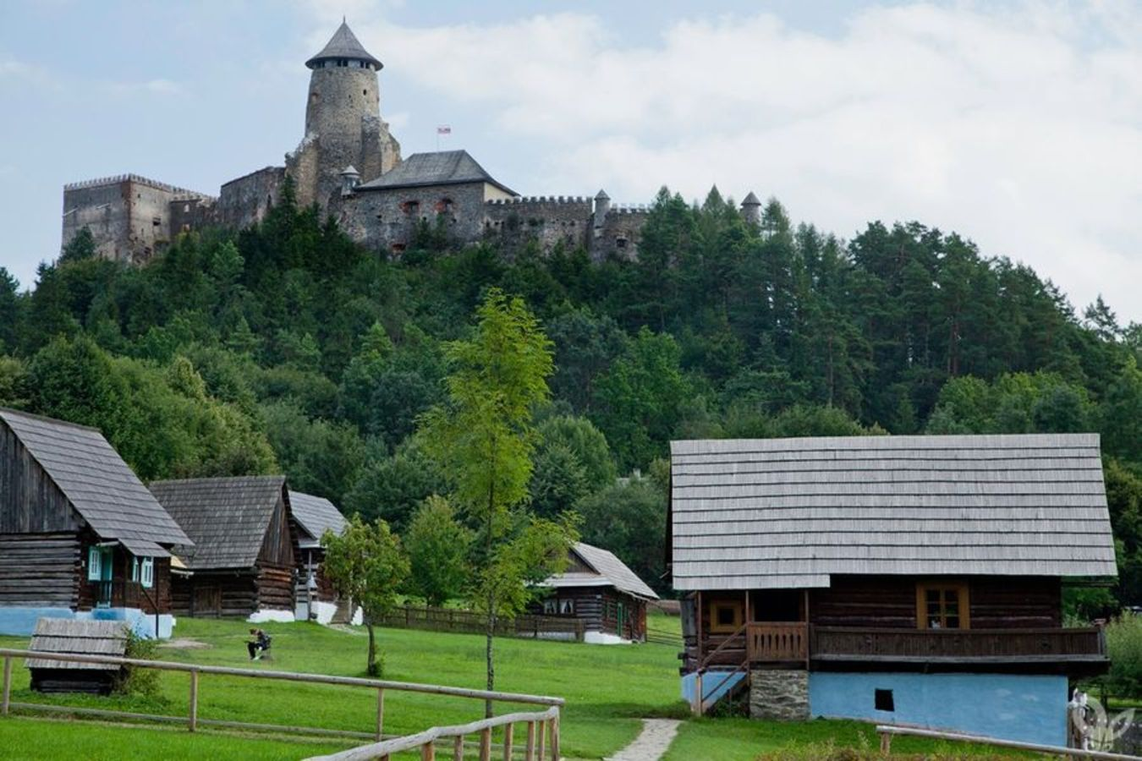
Szkanzen háttérben a várral
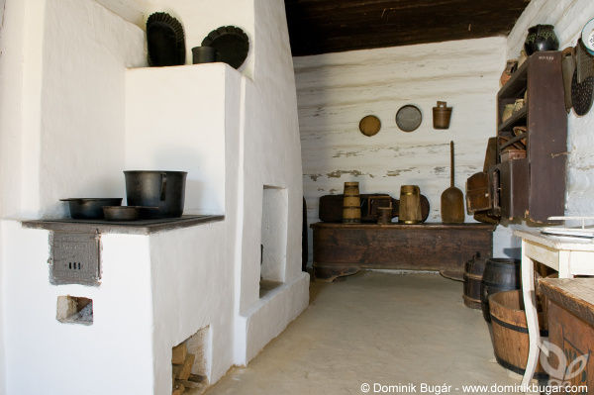
Szaknzen belülről

Forrás
http://slovakia.travel/hu/neprajzi-kiallitas-a-termeszetben-olubloi-stara-lubovna-falumuzeum

